МИНИСТЕРСТВО НАУКИ И ВЫСШЕГО ОБРАЗОВАНИЯ РОССИЙСКОЙ ФЕДЕРАЦИИ федеральное государственное бюджетное образовательное учреждение высшего образования
"ДОНЕЦКИЙ НАЦИОНАЛЬНЫЙ ТЕХНИЧЕСКИЙ УНИВЕРСИТЕТ"

Кафедра экономической кибернетики

Лабораторная работа №2
по дисциплине «Инжиниринг и управление данными»
на тему: «Выборка данных — оператор SELECT»

Выполнил:
ст. гр. ИТИм-25
Скиндер И.П.

Проверил:
доц. Романюк В.В.

Донецк, 2026
Цель работы: Познакомиться с простейшими запросами; научиться выводить поля из одной таблицы и из различных таблиц с использованием оператора SELECT.

1. Настройка среды разработки (Docker Compose)
Для выполнения лабораторной работы используется изолированная среда на основе Docker. База данных запускается через отдельный файл docker-compose.yml внутри папки lab-02, что позволяет не смешивать данные разных лабораторных работ.
services:
db:
image: mysql:8.0
container_name: mysql-lab02
restart: always
command:
[
"mysqld",
"--character-set-server=utf8mb4",
"--collation-server=utf8mb4_unicode_ci",
]
environment:
MYSQL_ROOT_PASSWORD: secret
MYSQL_DATABASE: lab
ports:
- "3308:3306"
volumes:
- lab02-data:/var/lib/mysql
- ./init.sql:/docker-entrypoint-initdb.d/init.sql
networks:
- shared
volumes:
lab02-data:
networks:
shared:
external: true
name: mysql-shared
image: mysql:8.0 — используется образ MySQL версии 8.0 для обеспечения совместимости с синтаксисом лабораторных заданий.
ports: "3308:3306" — каждая лабораторная использует свой порт на хосте во избежание конфликтов при одновременной работе нескольких лаб.
volumes: ./init.sql:/docker-entrypoint-initdb.d/init.sql — монтирует файл схемы напрямую. MySQL автоматически выполняет все .sql файлы из этой директории при первом запуске контейнера.
networks: shared/external: mysql-shared — база подключается к общей сети проекта, что позволяет Prisma Studio и phpMyAdmin видеть её без дополнительной настройки.

2. Теоретические сведения
Содержимое таблиц в MySQL просматривается с помощью оператора SELECT. Базовый синтаксис:
SELECT <поля> FROM <таблица>
Вместо списка полей можно указать символ *, означающий выбор всех столбцов. Для исключения повторяющихся записей используется ключевое слово DISTINCT. Для ограничения числа выводимых строк применяется команда LIMIT номер_позиции, количество_строк. Для переименования поля в результате выборки используется псевдоним AS.

3. База данных STUDENT
В данной и последующих лабораторных работах используется учебная база данных student, содержащая сведения о студентах, их родителях, преподавателях, дисциплинах и успеваемости. Схема базы данных включает следующие таблицы:
Таблица | Назначение
dannie | Основные сведения о студентах
region | Регионы проживания студентов
gorod | Города проживания студентов
ulica | Улицы проживания студентов
gruppa | Учебные группы
spec | Перечень специальностей
roditeli | Сведения о родителях студентов
roddeti | Связующая таблица родителей и студентов
prepod | Сведения о преподавателях
dischiplina | Изучаемые дисциплины
uspev | Оценки, выставленные преподавателями студентам

4. Выполнение заданий

Задание 1. Вывести данные из таблицы DANNIE
Оператор SELECT * выбирает все столбцы указанной таблицы без фильтрации.
SELECT * FROM dannie;
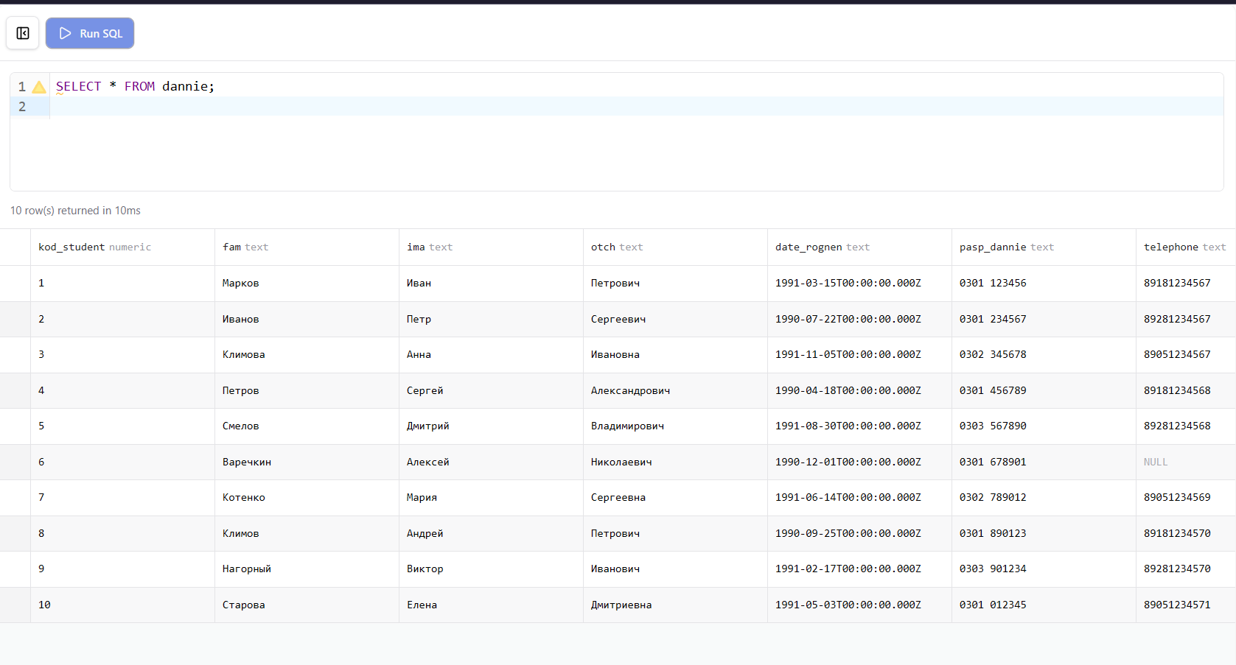
Рисунок 1 – Результат выборки всех данных из таблицы dannie

Задание 2. Вывести данные из таблицы DISCHIPLINA
SELECT * FROM dischiplina;
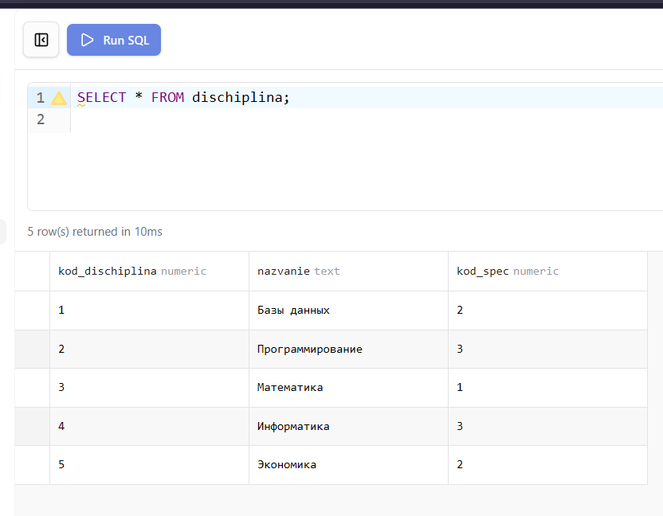
Рисунок 2 – Результат выборки всех данных из таблицы dischiplina

Задание 3. Вывести фамилии всех студентов
При выборке одного поля указывается только его имя. Результат содержит столбец fam со всеми записями таблицы.
SELECT fam FROM dannie;
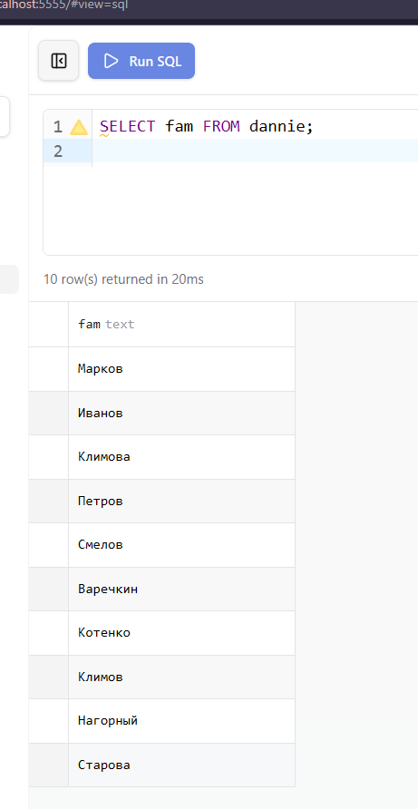
Рисунок 3 – Список фамилий студентов

Задание 4. Вывести названия всех групп
SELECT nazvanie FROM gruppa;
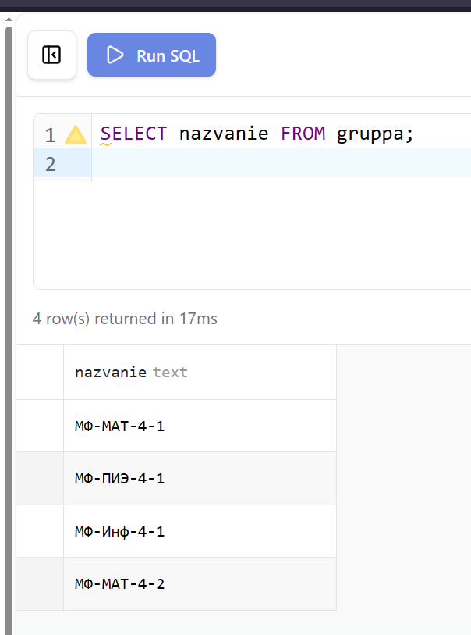
Рисунок 4 – Список названий групп

Задание 5. Вывести фамилии, имена, телефоны и паспортные данные студентов
Для выборки нескольких полей их имена перечисляются через запятую.
SELECT fam, ima, telephone, pasp_dannie FROM dannie;
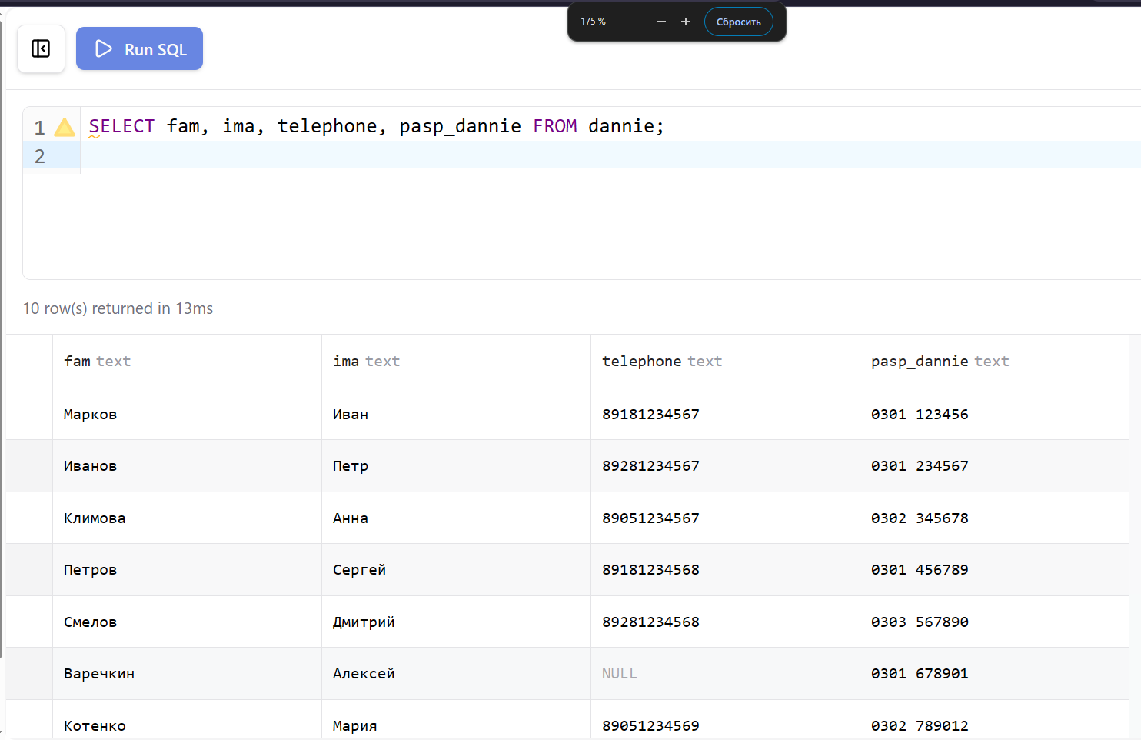
Рисунок 5 – Фамилии, имена, телефоны и паспортные данные студентов

Задание 6. Вывести фамилии родителей и телефоны
SELECT fio_rod, tel FROM roditeli;
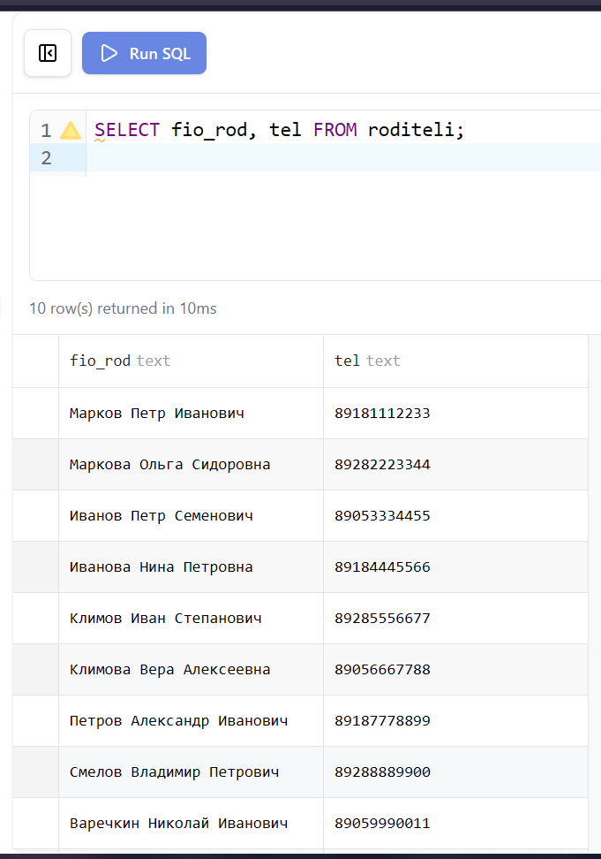
Рисунок 6 – Фамилии родителей и их телефоны

Задание 7. Вывести названия городов и названия улиц
Для вывода полей из разных таблиц используются составные имена в формате имя_таблицы.имя_поля. Без объединения таблицы образуют декартово произведение — все возможные комбинации строк.
SELECT gorod.nazvanie, ulica.nazvanie FROM gorod, ulica;
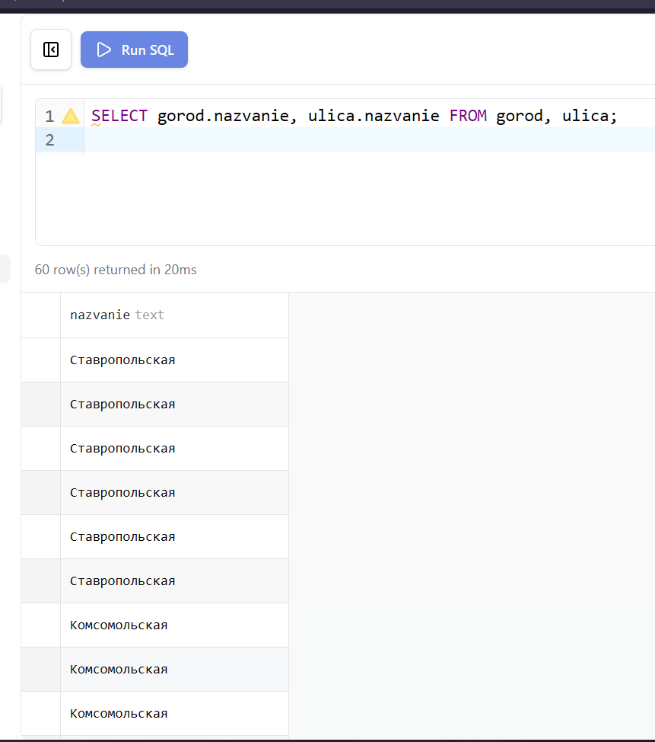
Рисунок 7 – Декартово произведение городов и улиц

Задание 8. Вывести названия предметов и фамилии преподавателей
SELECT dischiplina.nazvanie, prepod.fio_prepod FROM dischiplina, prepod;
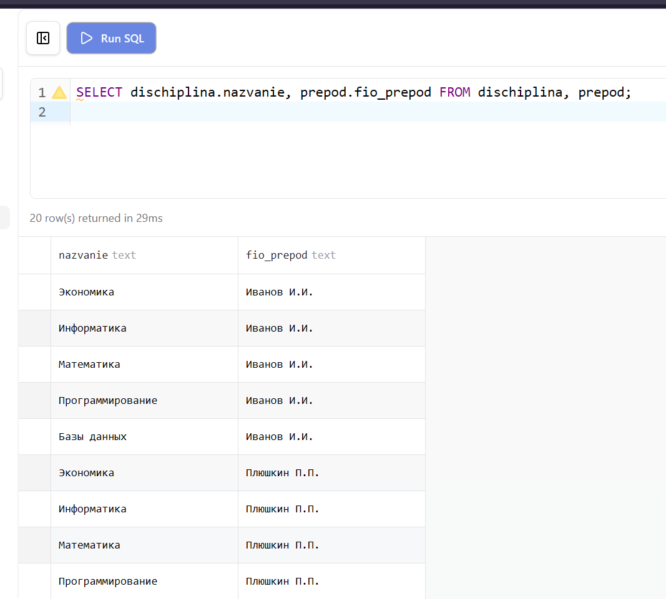
Рисунок 8 – Названия предметов и фамилии преподавателей

Задание 9. Вывести фамилии и дату рождения студентов, переименовав поле DATEROGNEN в ДЕНЬРОЖДЕНИЯ
Псевдоним AS позволяет задать альтернативное имя столбца в результате выборки. Псевдоним существует только на время выполнения запроса.
SELECT fam, date_rognen AS ДЕНЬ_РОЖДЕНИЯ FROM dannie;
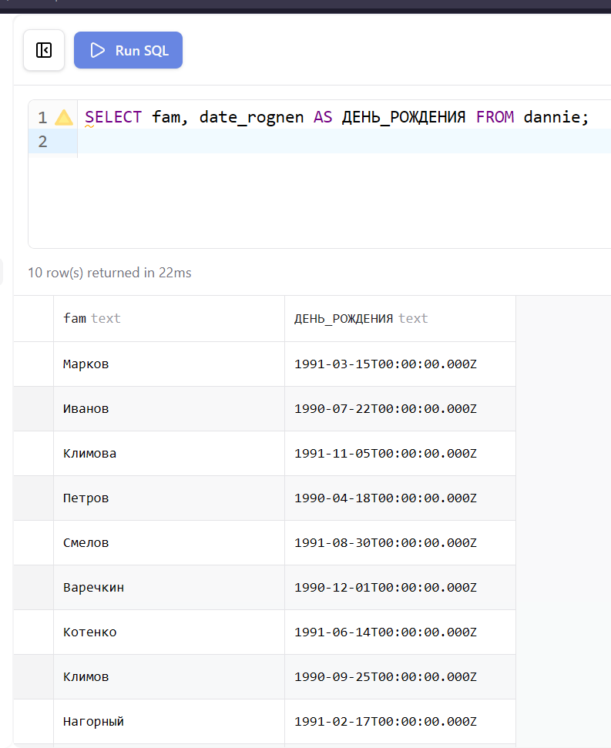
Рисунок 9 – Фамилии и дата рождения студентов с псевдонимом поля

Задание 10. Вывести названия улиц, переименовав поле NAZVANIE в УЛИЦЫ
SELECT nazvanie AS УЛИЦЫ FROM ulica;
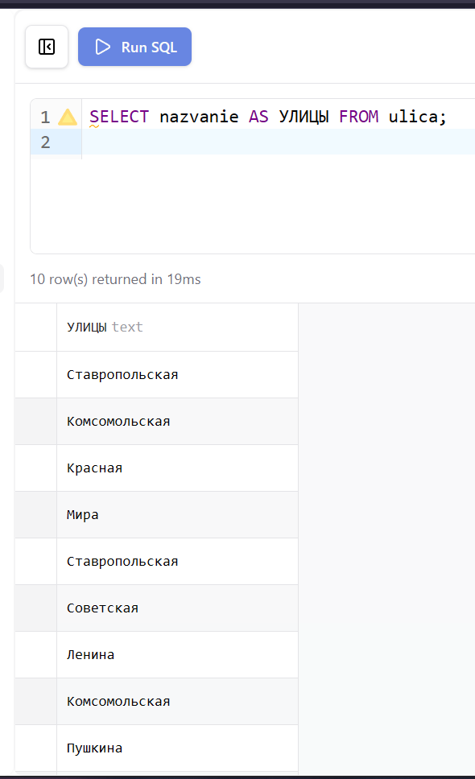
Рисунок 10 – Названия улиц с переименованным полем

Задание 11. Вывести список улиц, исключив повторяющиеся значения
Функция DISTINCT исключает из результата дублирующиеся строки. В данном случае несколько городов могут иметь улицы с одинаковым названием.
SELECT DISTINCT nazvanie FROM ulica;
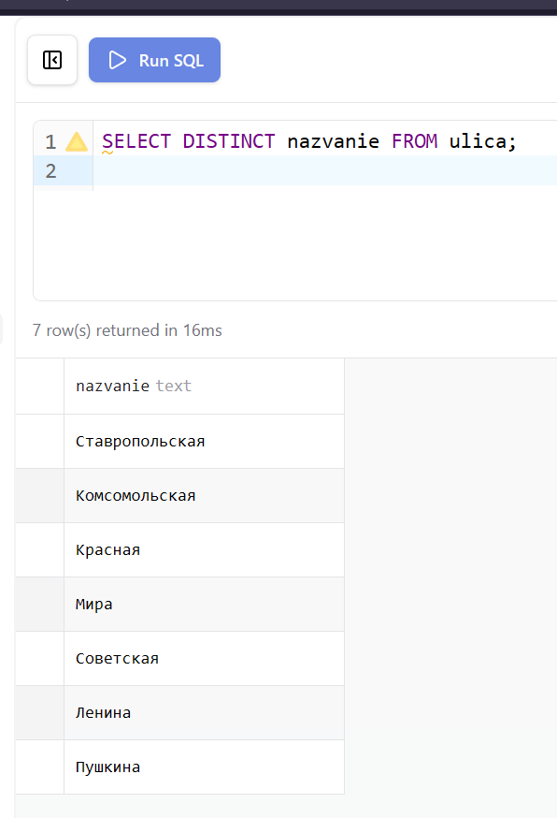
Рисунок 11 – Уникальные названия улиц

Задание 12. Вывести различные имена студентов
SELECT DISTINCT ima FROM dannie;
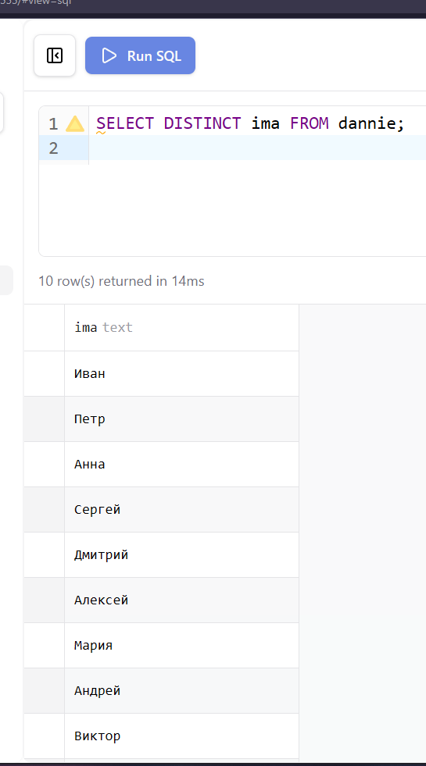
Рисунок 12 – Уникальные имена студентов

Задание 13. Вывести первую в списке специальность
Команда LIMIT 0, 1 означает: начать с позиции 0 (первая строка) и вернуть 1 запись.
SELECT nazvanie FROM spec LIMIT 0, 1;
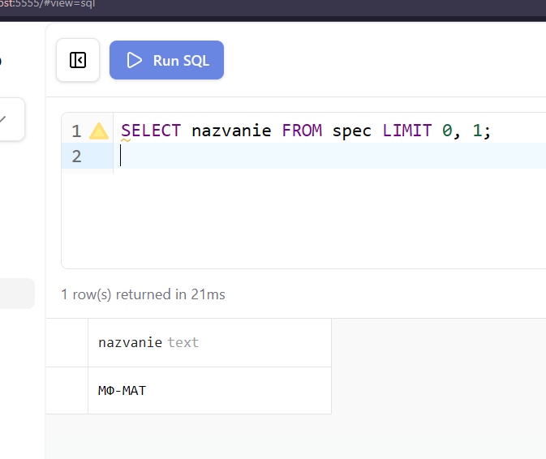
Рисунок 13 – Первая специальность в списке

Задание 14. Вывести с 6 по 10 строки таблицы RODITELI
LIMIT 5, 5 означает: пропустить 5 строк (начать с 6-й) и вернуть 5 записей.
SELECT * FROM roditeli LIMIT 5, 5;
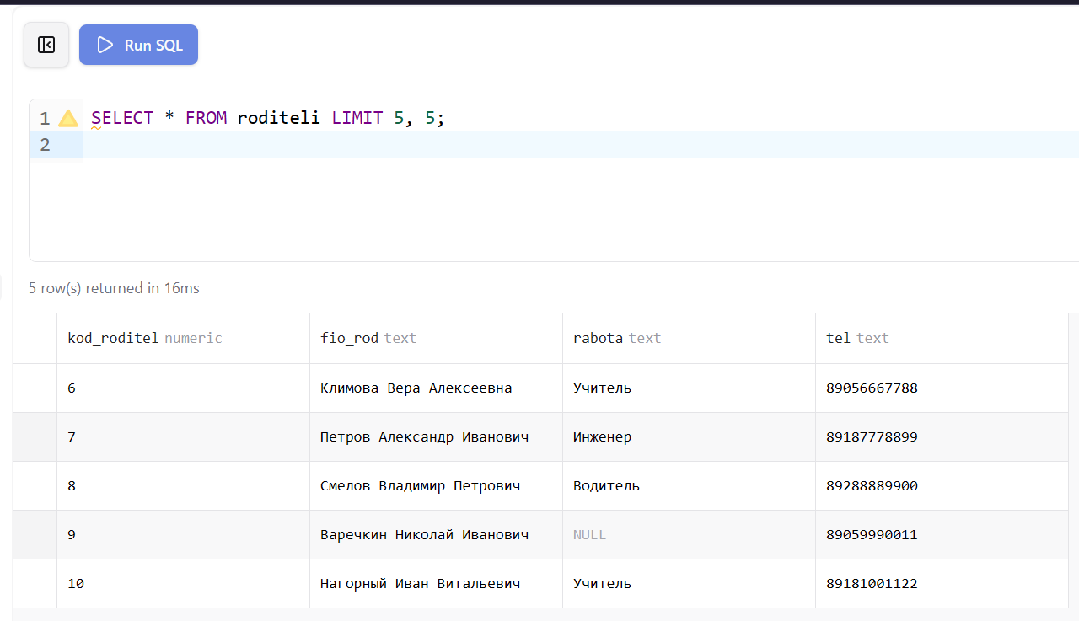
Рисунок 14 – Строки с 6 по 10 из таблицы roditeli

5. Проверка результатов
После запуска базы данных командой docker compose up -d из папки lab-02 все таблицы создаются и заполняются автоматически через init.sql. Корректность структуры и данных проверяется через Prisma Studio и phpMyAdmin.
В Prisma Studio отображаются все таблицы базы данных с возможностью просмотра содержимого каждой из них и визуализации схемы связей между таблицами.
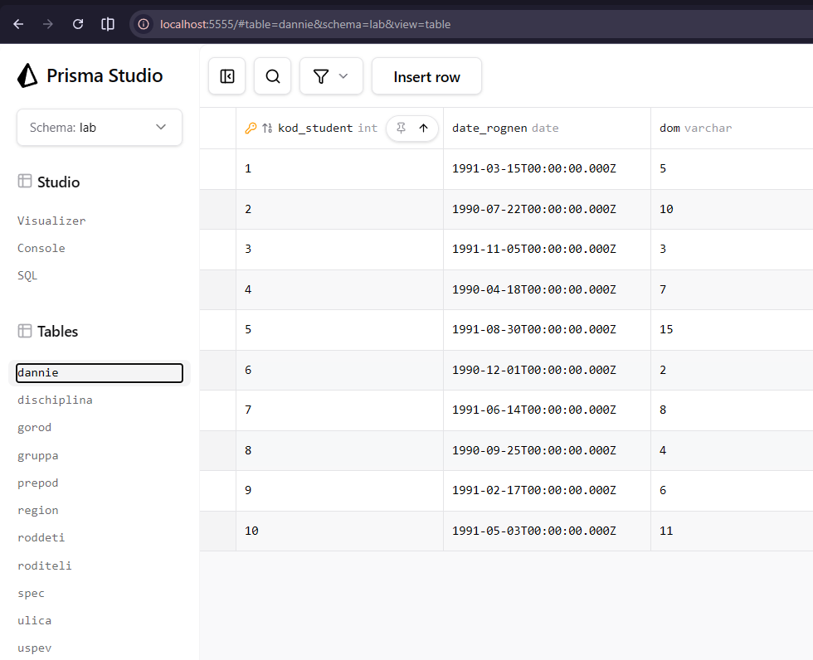
Рисунок – Таблица dannie в Prisma Studio
В phpMyAdmin доступен полный список таблиц базы lab с возможностью выполнения произвольных SQL-запросов через вкладку SQL.
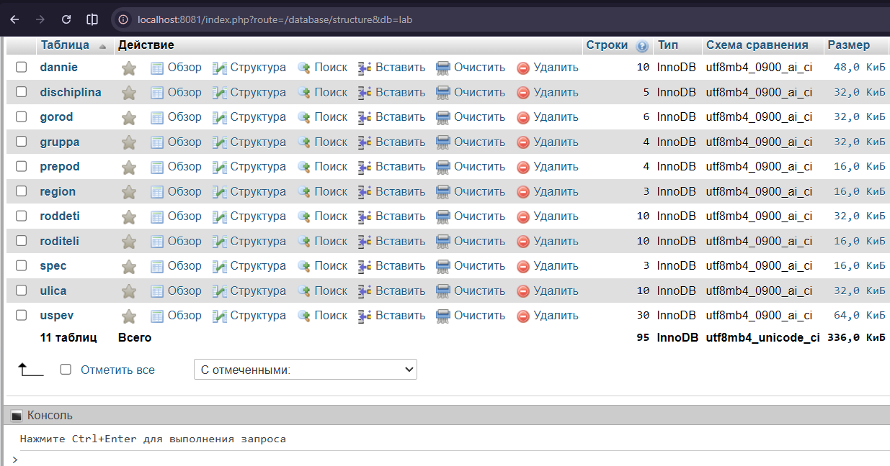
Рисунок – Список таблиц базы данных в phpMyAdmin
Диаграмма связей в Prisma Studio наглядно показывает отношения между всеми 11 таблицами базы данных student.
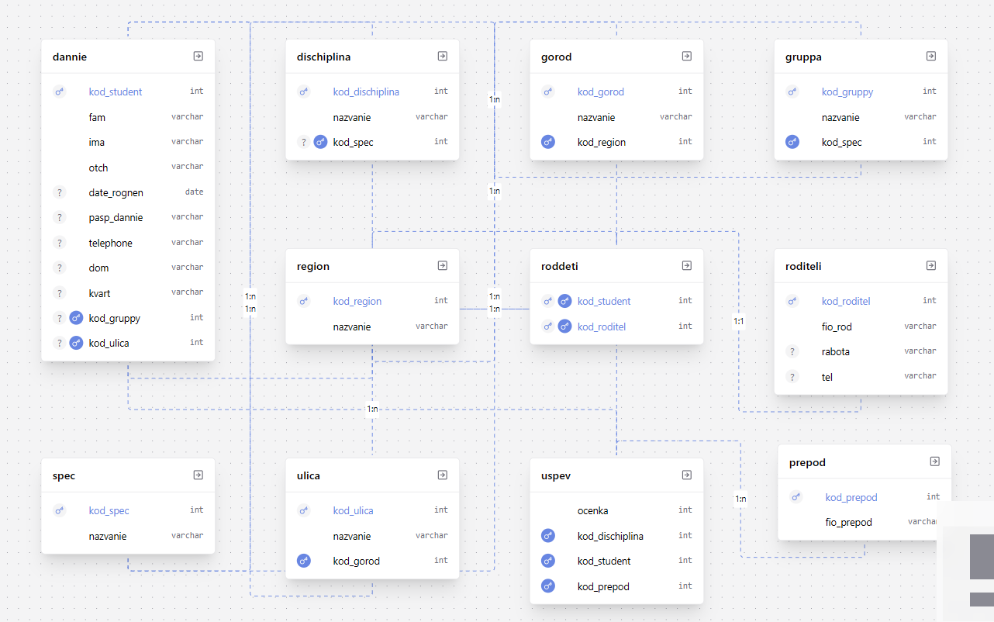
Рисунок – Диаграмма связей базы данных в Prisma Studio

Вывод
В ходе лабораторной работы освоен базовый синтаксис оператора SELECT для выборки данных из одной и нескольких таблиц. Изучены ключевые слова DISTINCT для исключения дублирующихся записей, AS для переименования полей результата и LIMIT для ограничения числа возвращаемых строк. Все запросы выполнены на учебной базе данных student, развёрнутой в контейнеризированной среде MySQL.

